Продукт ИОД
воспитателя муниципального дошкольного образовательного учреждения «Детский сад №5 общеразвивающего вида с приоритетным осуществлением деятельности по познавательно-речевому развитию»
Золотовой Елены Сергеевны

«Опыт использования мнемотаблиц
при формировании эмоционального интеллекта
в условиях ФГОС»

г. Кириши
2014 г.
Опыт использования мнемотаблиц при формировании эмоционального интеллекта в условиях ФГОС.

«…эмоции не развиваются сами по себе
…основная задача заключается в том,
чтобы надлежащим образом их направить.
Это большая по своему жизненному значению
проблема».
С.Л. Рубинштейн

Гуманистическая психология стремится рассматривать человека, прежде всего как существо социальное, а не биологическое. С этой точки зрения человек не может развиваться без контактов с окружающими людьми, с обществом. При этом общение личности с обществом определяется не столько стремлением к уравновешиванию со средой, сколько к взаимообщению, взаимодействию. Более того, человек – существо эмоциональное, проявление его эмоциональности сталкивается с проявлением эмоциональности другого человека. Возникает проблема совместимости и соотношения этих эмоциональных реакций. Разрешается эта проблема во взаимодействии одного человека с другим – в диалоге. Всё это говорит о роли эмоционального интеллекта, который нужно формировать и развивать ещё в дошкольном возрасте.
Условия создания опыта:
Понимание эмоций и чувств является важным моментом в становлении личности растущего человека. При всей кажущейся простоте, распознавание и передача эмоций - достаточно сложный процесс, требующий от ребенка определенных знаний и определенного уровня развития.
Ведь никакое общение, взаимодействие не будет эффективным, если его участники не способны, во-первых, "читать" эмоциональное состояние другого, а во-вторых, управлять своими эмоциями.
Эмоции и чувства сложны для понимания. С этой трудностью я столкнулась в своей работе. Развитие способности понимания и управления эмоциями подменялось развитием у детей морально-стереотипного поведения и недостаточным опытом понимания своих переживаний. Это приводило к тому, что процесс выстраивания отношений с другими людьми у детей затруднялся.
В программах, которые предлагаются воспитателю для работы, в основном, упор делается на распознавание эмоций. Изучение эмоциональной сферы происходит через знакомство с эмоциями по фотографиям, сюжетным картинкам, пиктограммам. С детьми проводятся психологические этюды, направленные на развитие различных чувств и эмоций. Используются чтение, беседы, вопросы по прочитанному.
Мне показалось этого недостаточно для того, чтобы донести ребёнку суть того или иного чувства или эмоционального состояния. Таким образом, существует противоречие между возможностями детей и требованиями программы.Тем более, что проект Федеральных государственных образовательных стандартов направлен на многогранность работы с детьми затрагивает множество аспектов.
К целевым ориентирам дошкольного образования ФГОС относятся такие характеристики личности ребёнка, как положительное отношение к миру, другим людям и самому себе, чувство собственного достоинства; активное взаимодействие со сверстниками и взрослыми. А также способность договариваться, учитывать интересы и чувства других, сопереживать неудачам и радоваться успехам других, адекватно проявлять свои чувства, умение разрешать конфликты.
Именно развитию этих качеств способствует работа по формированию эмоционального интеллекта при помощи мнемотаблиц.
Концептуальная идея данного педагогического опыта состоит в следующем:
Многие виды знаний, которые ребенок не может усвоить на основе словесного объяснения, он легко усваивает, если эти знания дают ему в виде действий с моделями, отображающими существенные черты изучаемых явлений. Дети очень легко и быстро понимают разного рода схематические изображения и с успехом пользуются ими. Это обусловлено наглядно-образным характером мышления дошкольника.
На протяжении последних лет я использую мнемотаблицы в различных образовательных областях. Например, при заучивании стихов, отгадывании и составлении загадок, при пересказе рассказов и сказок. С помощью мнемотаблиц дети с успехом овладевают составом чисел в пределах 10, знакомятся с различными профессиями, с правилами этикета. Для систематизации знаний детей об изменениях в природе, применяю сезонные мнемотаблицы. На итоговых занятиях обобщаю материал в мнемотаблицы, которые дети обязательно заполняют по памяти. Итоговые мнемотаблицы повышают эффективность и быстроту запоминания, понимания и усвоения материала. Кроме того, дети забирают заполненные таблицы домой, и легко могут рассказать родителям обо всех своих открытиях и результатах деятельности.Мнемотаблицы оформляются в тематические альбомы.
Это является условным уровнем новизны моего опыта. Поэтому я разработала методику использования мнемотаблиц при ознакомлении детей с эмоциями и чувствами. Тем самым, открыла новые грани применения данной технологии.
Цель работы:
Формировать эмоциональный интеллект старших дошкольников, используя в процессе работы мнемотаблицы дляповышения эффективности понимания значения эмоций и чувств,готовности ребёнка учитывать эмоциональное состояние других людей, умения управлять своими эмоциями.
Описание технологии:
Дети могут накапливать опыт распознавания эмоций в различных жизненных ситуациях. Чаще всего это происходит стихийно, но его обогащение может быть и специально организовано, что безусловно повышает возможности и умение детей понимать эмоциональное состояние.
Для того чтобы систематизированным знаниям была придана определенная структура, полезно представить результаты обобщения в виде мнемотаблиц. Они помогают дошкольникам получить целостное представление об изученной эмоции, облегчить использование информации для осмысливания в форме подробного истолкования.
Работу по ознакомлению с эмоциями с помощью мнемотаблиц я начинаю с заготовок. Заготовка мнемотаблицы - это пустой квадрат-девятиэкранка.
Одна заготовка должна быть большего размера (для размещения на мольберте), остальные – меньшего размера (для самостоятельного заполнения детьми). Также нужно приготовить маркер и простые карандаши.
Если педагог имеет возможность использовать мультимедийный экран, он может сделать заготовки в компьютере.
Символы по ходу заполнения мнемотаблицы подбираются совместно. Происходит обсуждение наиболее удачных. Это приводит к тому, что дети более отчетливо осознают вспомогательную роль изображений для удержания в памяти словесного материала. При этом виде деятельности включаются не только слуховые, но и зрительные анализаторы. Дети легко вспоминают картинку, а потом припоминают слова для описания эмоций.
Заполнение мнемотаблицы начинается с середины. Эмоция или чувство обозначаются пиктограммой или картинкой.
Например, стыд.
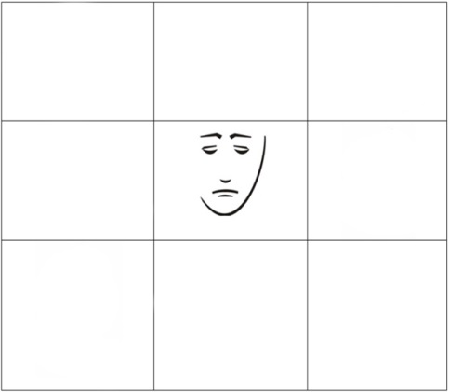
Затем педагог предлагает детям ответить на вопрос: «Было ли вам когда-нибудь стыдно?» «Когда возникает стыд?» дети приводят примеры, предлагают варианты обозначения «когда возникает стыд».
После выбора варианта, в первую клетку вносится символ «стыд возникает, когда человек нарушает общепринятые правила поведения».
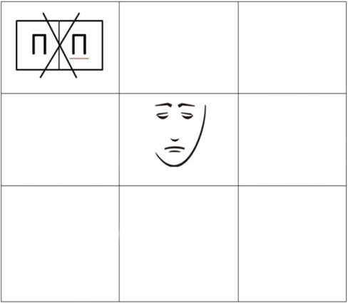
Далее педагог с детьми обсуждают, что человек, нарушая правила поведения, смотрит на себя «как бы глазами других людей», и начинает чувствовать, что ему стыдно. В таблицу вносится ещё один символ.
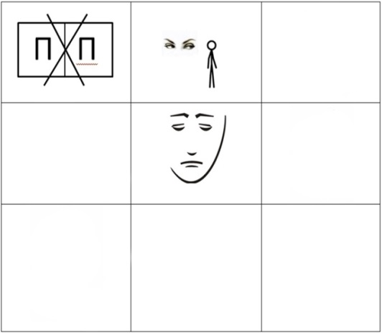
Затем педагог может предложить детям обозначить в таблице «проявления» данной эмоции. «Что чувствует человек, когда ему стыдно?»
В таблице появляется найденный детьми вариант «испытывая стыд, человек краснеет».
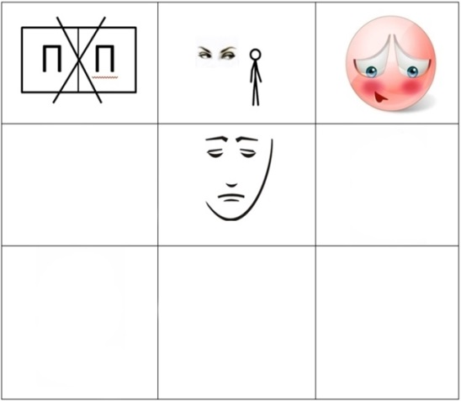
В ходе обсуждения дети могут предложить и другие варианты, которые также фиксируются в мнемотаблице.
Вариант «человек, которому стыдно, не знает, куда себя деть (куда спрятаться)».
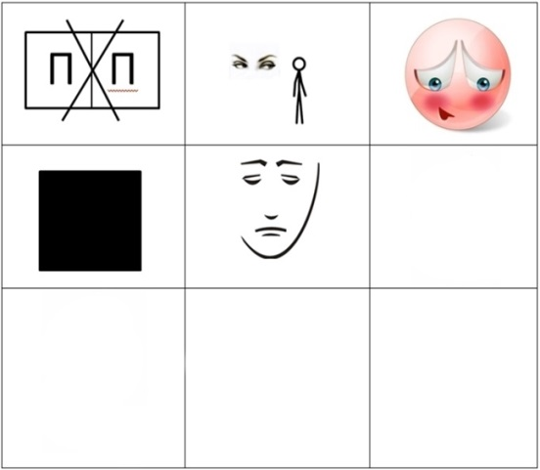

Кто-то из детей вспомнит выражение «такое чувство, хоть сквозь землю провались».
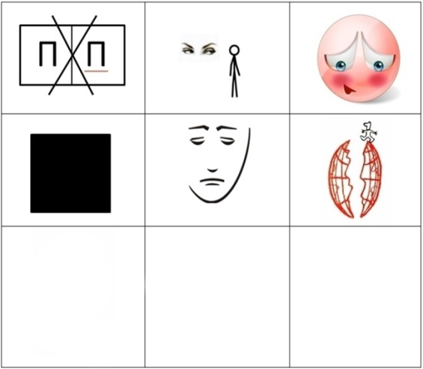

А педагог предложит для обсуждения и обозначения крылатое выражение «сгореть от стыда».
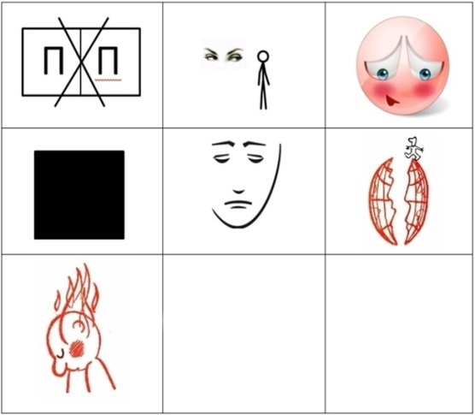
Целесообразно вспомнить литературных героев, которые испытывали такие эмоции или чувства, о которых мы говорим. В данном случае, ярким примером может стать рассказ Л.Н. Толстого «Косточка». Можно вспомнить с детьми ещё какие-либо жизненные ситуации, связанные с эмоцией. Личный пример или опыт педагога будет интересен детям, а также поможет в принятии детьми нравственной силы, научит понимать разные точки зрения.
Детям нравится рассуждать по поводу того, какая эмоция отрицательная, какая – положительная. Эмоцию «стыд» мы обозначили так :“ - ” и “ + ”.«Эмоция отрицательная, но имеет положительное значение».
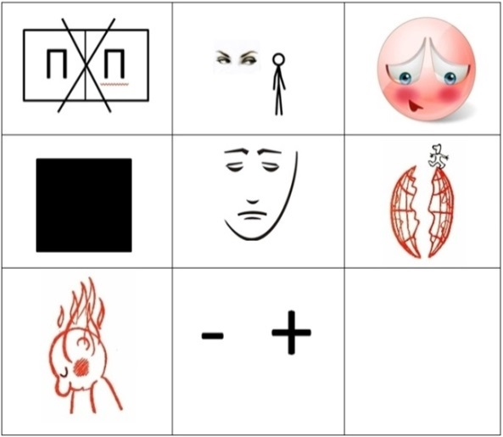
То есть, если человек делает выводы, он становится лучше, «растёт» (поэтому, стрелочка вверх).
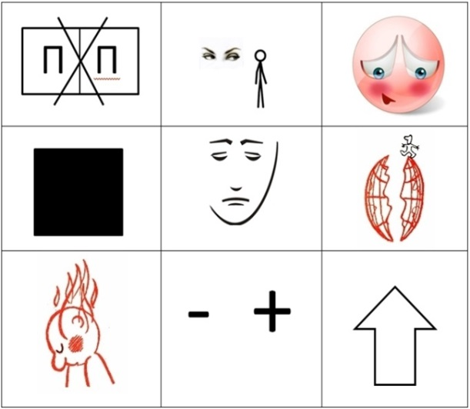
Создавая образ эмоции, мы пытаемся полностью прочувствовать и осознать её. Исследуем, что происходит в нашей душе и нашем организме, обозначая свои переживания. Обсуждаем причины возникновения различных эмоций, оттенки проявления, пользу, способы преодоления, либо, наоборот, обогащения. Рассматриваем ситуации из жизни, поступки литературных героев, знакомимся с пословицами и «крылатыми выражениями». И, конечно же, ищем путь к счастью, проговаривая, как стать лучше, «выше», мудрее, добрее, здоровее.
После того, как эмоция (чувство) изучена детьми, я предлагаю им заполнить мнемотаблицу по памяти. Полезно сделать это спустя некоторое время. Тем самым, процесс запоминания становится наиболее эффективным.
Примеры мнемотаблиц по ознакомлению с эмоциями и чувствами представлены в приложении.

Мною также была поставлена цель провести диагностическое исследование и обосновать целесообразность работы по формированию эмоционального интеллекта при помощи мнемотаблиц.
В качестве основных методик были использованы следующие:
- Изучение характера и ситуации осознанности ребенком отношения к нему близких людей. ("Лесенка").
- Изучение критериев выбора партнера для общения.
- Изучение взаимоотношений между детьми в группе детского сада («Социометрия»).
- Анализ интегративных качеств дошкольников.

"Изучение характера и ситуации осознанности
ребенком отношения к нему близких людей".
("Лесенка")

Подготовка исследования. На листе бумаги нарисовать лестницы из 6 ступенек. Вырезать фигурки мальчика и девочки.
Проведение исследования. Эксперимент проводится индивидуально с детьми 6-7 лет.
Первая серия начинается с непринужденного разговора о близких родственниках ребёнка, о друзьях в детском саду и т.д. Затем экспериментатор показывает лист бумаги с изображением лестницы и говорит, что если всех детей рассадить на ее 6 ступеньках, то на самой верхней окажутся самые хорошие ребята, ниже - просто хорошие, затем - средние, но тоже хорошие дети. На второй лестнице соответственно распределяются плохие дети, т.е. на самой нижней ступеньке - самые плохие. После этого ребенку дается фигурка человечка в соответствии с полом, и экспериментатор просит поставить ее на ту ступеньку, которой, по мнению ребенка, соответствует он сам. При этом каждый раз ребенок должен пояснять, почему он выбрал именно эту ступеньку.
Вторая серия. Участвуют те же дети. Ребенку предлагают поместить фигурку на ту ступеньку, куда ее поставит воспитатель (или другие близкие взрослые). Нужно спросить ребенка, почему он так решил и кто, по его мнению, поставит фигурку на самую верхнюю ступеньку и кто на самую нижнюю.

В - 4 балла - высокая ступенька, на которой сидят самые хорошие ребята.
Х - 3 балла - ниже - просто хорошие дети
С - 2 балла - средние ступеньки - средние, но тоже хорошие дети
Н - 1 балл - нижняя ступенька, на которой распределяются плохие дети.
Результаты изучения характера и ситуации осознанности ребёнком отношения к нему близких людей. («Лесенка»)

Таблица 1
 | Ставит себя сам | Поставила бы мама | Поставила бы воспитатель | Поставил бы друг (подруга)
Начало учебного года | 3,17 | 3,06 | 2,83 | 3,17
Конец учебного года | 3,33 | 3,33 | 3,39 | 3,39

При изучении ситуации осознанности ребёнком отношения к нему близких людей в течение учебного года показатели средних значений увеличились по всем четырём критериям. Дети стали выбирать для себя более высокую ступеньку. Также в восприятии ребёнка стала выше «оценка мамой», «воспитателем» и «другом» (см. Табл. 1, график).
Значимые различия получило только зеркальное отражение к ребёнку в отношении воспитателя.
Это объясняется тем, что детям старшего дошкольного возраста легче войти в положение тех близких людей, с которыми они больше общаются. Дети считают, что друг (подруга) видит ситуацию так же, как они. (Значение критериев «ставит себя сам» и «поставил бы друг» совпадают). Мама, в представлении ребёнка, чаще оценивает так же, как сам себя. (Среднее значение «оценки мамой» несколько ниже «оценки самого себя»). Воспитатель же, в восприятии ребёнка, может оценивать по-другому.
Работа по развитию эмоционального интеллекта привела к тому, что у детей сформировалась более высокая самооценка, они стали более уверенными в себе.
Изучение эмоциональной сферы в процессе совместной деятельности позволяет воспитателю сблизиться с каждым ребёнком.
Добрые доверительные отношения воспитателя с детьми обеспечивают психологическое благополучие, способствуют успешному формированию психических функций ребёнка, не позволяют закрепляться исполнительской позиции и формированию конформного поведения, улучшают самочувствие, тем самым способствуют укреплению психологического здоровья.

Изучение критериев выбора партнера для общения

Подготовка исследования. Составить вопросы для беседы с ребенком, в которых моделируются ситуации выбора партнера в разных видах деятельности. Например:
С кем бы ты хотел играть? Почему?
С кем бы ты хотел вместе рисовать?..
С кем бы ты хотел сидеть на занятии?..
С кем бы ты хотел сидеть рядом во время обеда?..
С кем бы ты хотел вместе трудиться?..
Кого из детей ты хотел бы пригласить в гости?..
Кому бы ты дал поиграть с твоей любимой игрушкой?..
С кем бы ты хотел поделиться конфетой?..

Проведение исследования. С ребенком 6 - 7 лет беседуют о выборе партнеров и причинах этого выбора.
Обработка данных. Детские ответы распределяют на группы. При этом учитывают, что оказывает наибольшее влияние на выбор дошкольника:
- общее положительное отношение, симпатии ("Нравится");
- внешние качества (красивая одежда, яркий бант и пр.) или оценка взрослых ("Его воспитательница хвалит");
- умения сверстника или его знания;
- нравственные качества ровесника и соблюдение им правил поведения и деятельности ("Трудится аккуратно");
- дружеские отношения ("Я с ним дружу");
- не могут объяснить.

Результаты изучения критериев выбора партнёра для общения.

Таблица 2
 | Общее положительное отношение, симпатии | Внешние качества | Умение и знания сверстника | Нравственные качества ровесника и соблюдение им правил поведения и деятельности | Дружеские отношения | Не могут объяснить
Начало учебного года | 17% | 11% | 17% | 11% | 22% | 22%
Конец учебного года | 17% | 6% | 11% | 28% | 28% | 10%

Проведя эксперимент по выявлению критерия выбора партнёра для общения, мы можем видеть, что ситуация изменилась. (Таблица 2, диаграмма)
Большее количество детей в группе стали отдавать предпочтение выбору партнёра для общения по нравственным качествам (увеличение показателя на 17%), по умению сохранять и поддерживать дружеские отношения (увеличение на 6%). Меньшее значение стали иметь внешние качества сверстника (показатель уменьшился на 5%). Вдвое уменьшилось количество детей, которые вообще затруднялись в выборе критерия или не отдавали предпочтение какому-либо из них (на 12%).
Изучение взаимоотношений между детьми в группе детского сада («Социометрия»)

Подготовка исследования. Подготовить наклейки (красочные), по 3 штуки на каждого ребенка и 6-8 запасных.

Проведение исследования. Исследование проводят с детьми 6-7 лет в виде игры "Секрет", в первую половину дня вместо занятий. Каждого ребенка "по секрету" от остальных просят по собственному выбору подарить предложенные ему 3 наклейки трем детям группы. Игру проводят двое взрослых, не работающих в группе (воспитатель другой группы, методист или заведующий). Ее можно провести в раздевальной комнате, здесь ставят подальше друг от друга 2 детских столика с двумя стульчиками у каждого (один стул для ребенка, другой - для взрослого). Перед началом эксперимента ребенку говорят: "Сегодня дети вашей группы будут играть в интересную игру. По секрету, чтобы никто не знал, все будут дарить друг другу красивые наклейки". Для облегчения выполнения задания можно сказать ребенку: "Ты будешь дарить ребятам, а они, наверное, подарят тебе". Далее ребенку дают 3 картинки и говорят: "Ты можешь подарить их тем детям, которым захочешь, только каждому по одной. Если хочешь, можно подарить картинки и тем ребятам, которые сейчас болеют". При затруднении можно помочь малышу: "Можешь подарить тем детям, которые тебе больше всех нравятся, с которыми ты любишь играть". После того как ребенок сделает свой выбор, его спрашивают: "Почему ты в первую очередь решил подарить картинку… (называется имя сверстника, которое ребенок произнес первым)?" Затем говорят : "Если бы у тебя было много-много картинок и только трем детям из группы не хватило, кому бы тогда ты не стал давать картинку и почему?" Все ответы записывают, а на обратной стороне картинки - имя сверстника, которому она подарена.

Обработка данных. Подсчитывают число общих и взаимных выборов, количество детей, попавших в группы "предпочитаемых", "принятых", "изолированных", и уровень благополучия взаимоотношения (УБВ) в группе.
Проводят сравнительный анализ количества выборов у мальчиков и девочек. На основании данных определяют статусное положение каждого ребенка и распределяют всех детей по условным статусным категориям:
I "предпочитаемые" - 6-7 выборов;
II "принятые" - 3-5 выборов;
III "непринятые" - 1-2 выбора;
IV "изолированные" - не получившие ни одного выбора.
Далее определяют уровень благополучия взаимоотношений в группе: соотносят число членов группы, находящихся в благоприятных статусных категориях (I-II), с числом членов группы, оказавшихся в неблагоприятных статусных категориях (III-IV). УБВ высокий при (I+II)>(III+IV); средний при (I+II)=(III+IV) (или незначительном расхождении); низкий при значительном количественном преобладании числа членов группы, оказавшихся в неблагоприятных статусных категориях. Важным показателем УБВ является также "индекс изолированности", т.е. процент членов группы, оказавшихся в IV статусной категории (он не должен превышать 15-20%). Эмоциональное благополучие или самочувствие детей в системе личных взаимоотношений зависит и от числа взаимных выборов. Поэтому определяют коэффициент взаимности (КВ):
КВ = (Р1/Р)х100%,

где Р - общее число выборов, сделанных в эксперименте; Р1 - число взаимных выборов.

Результаты изучения взаимоотношений между детьми.

Таблица 3
 | Общее число выборов | Число взаимных выборов
Начало учебного года | 2,78 | 0,67
Конец учебного года | 3,39 | 1,17

Кроме того, можно сравнить коэффициент взаимности и уровень благополучия взаимоотношений детей разных групп.
 | коэфф. взаимности, % | уровень благополучия
Начало учебного года | 23 | средний
Конец учебного года | 35 | высокий

Можно сделать вывод о том, что работа по ознакомлению детей с эмоциями и чувствами при помощи мнемотаблиц оказывает влияние на взаимоотношения между детьми и имеет большое значение в дошкольном возрасте. Потому что осознание самого себя приходит к ребёнку через отношение к нему других людей. Если ребёнок в группе сверстников чувствует себя неуспешным, ощущает непризнанность другими, у него накапливается отрицательный опыт, нарастает беспомощность, страх. Это может привести к развитию конформизма. В будущем этот человек будет недостаточно использовать свой внутренний потенциал, не сможет реализовывать свои способности и возможности.
Показатели взаимных выборов, коэффициента взаимности и уровня благополучия детского коллектива значительно улучшились по сравнению с началом учебного года.

19

20
20

Вывод:
Подводя итог, можно сказать, что работа по формированию эмоционального интеллекта с помощью мнемотаблиц оказала существенное влияние на изменение личностных черт старших дошкольников, становление ценностей и характер взаимоотношений детей в коллективе. Вырос показатель самооценки. Совместный глубокий анализ эмоций и чувств позволил воспитателям сблизиться с детьми.
Организация эксперимента обусловила положительные сдвиги в структуре детского коллектива и характере взаимоотношений детей. Возросло количество взаимных выборов. Об изменениях, происшедших во взаимоотношениях детей, свидетельствует также увеличение коэффициента взаимности и высокий уровень благополучия коллектива. При выборе партнёра для общения дети стали отдавать предпочтение нравственным качествам и умению сохранять дружеские отношения. Исчезла неопределенность при выборе. Меньшее значение стали иметь внешние качества сверстника.
Специально организованная работа по формированию эмоционального интеллекта оказала положительное влияние на такие интегративные качества, как эмоционально-отзывчивый, овладевший средствами общения, способный управлять поведением, любознательный, активный.
Использование мнемотехнических приёмов оказало положительную динамику на развитие психических процессов: внимания, памяти, мышления, речи. Дети научилисьдобывать информацию, делать сравнения, формулировать и высказывать суждения, делать умозаключения.
Формирование эмоционального интеллекта старших дошкольников происходило быстрее и более успешно, так как в процессе работы с мнемотаблицами, я развивала такие его компоненты, как направленность внимания ребёнка к миру людей и миру эмоций, готовность ребёнка учитывать эмоциональное состояние другого человека, понимание значения эмоций, умение управлять своими эмоциями.

21
Результаты работы показали, что эмоциональный интеллект связан также со способностью человека чувствовать себя счастливым. Дети стали более уверенными в себе, быстрее адаптируются к новым обстоятельствам, следуют принятым правилам поведения в обществе.
Возможность понимать, что другие люди являются носителями собственных знаний, убеждений, намерений и эмоций, отличных от наших, и благодаря этому предсказывать их поведение - уникальная человеческая способность, позволяющая нам адекватно взаимодействовать в социальном мире.

22

